Информация к проекту решения по заявлению:
1.6 Никулину М. В., Никулиной О. В., Никулину И. М., Никулиной Е. М.
Земельный участок:
адрес: Новосибирская область, г Новосибирск, Октябрьский район, ул Тургенева, д 162а;
кадастровый номер. 54:35:073160:107;
площадь- 311 кв.м.;
Планшет № 1946
Зонирование: Зона застройки жилыми домами смешанной этажности (Ж-1), Подзона застройки жилыми домами смешанной этажности различной плотности застройки (Ж-1.1)
Запрос: «для индивидуального жилищного строительства (2.1) – индивидуальные жилые дома»
Планируется: строительство индивидуального жилого дома

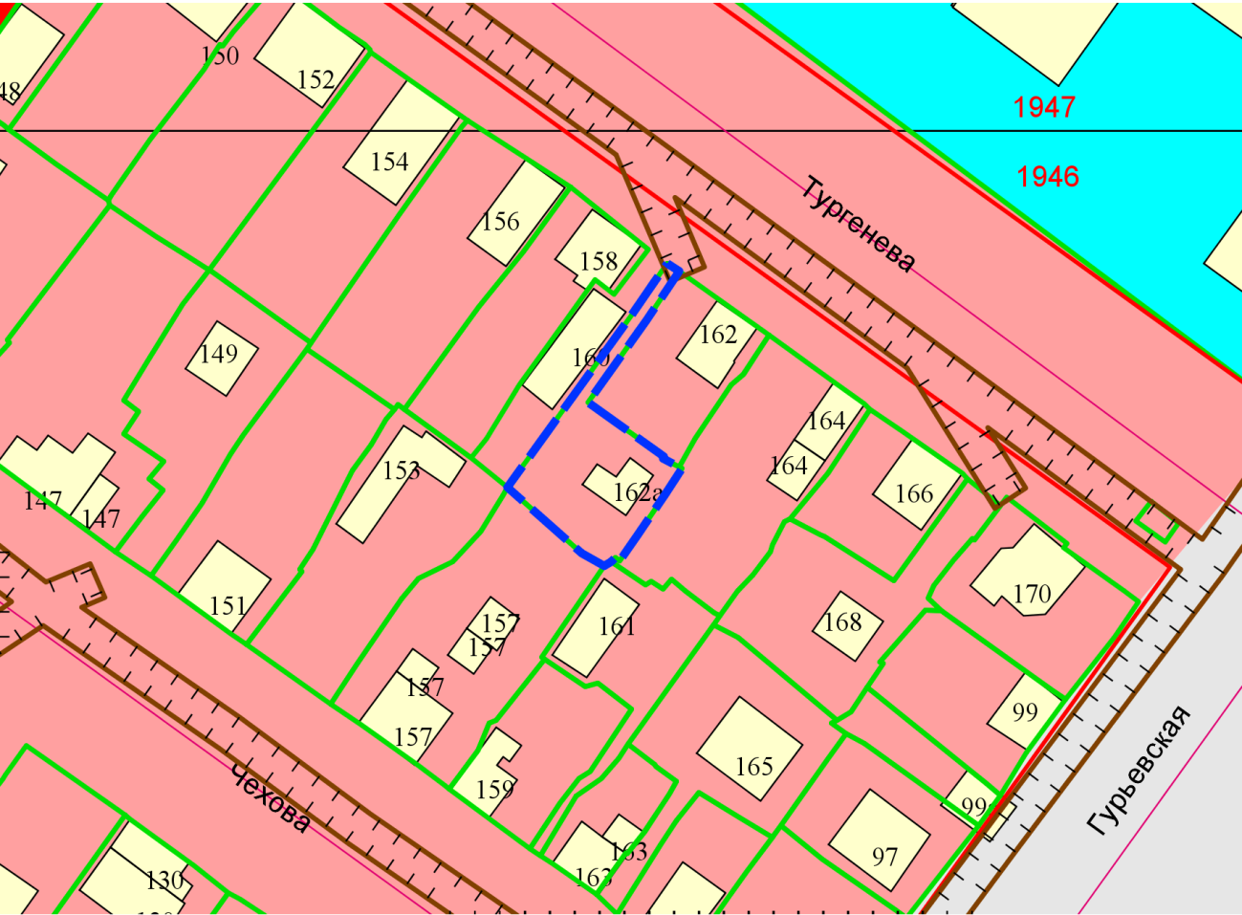
Приложения к заявлению:

